Nauczanie zdalne grupa „Biedronki” 06.04.2021 – 09.04.2021
Praca rolnika
06.04.2021 Temat dnia: Na polu
- „Wieś i miasto” – szukanie różnic i podobieństw na podstawie zdjęć. Pokazujemy dzieciom zdjęcia terenów wiejskich i miejskich. Prosimy o wskazanie różnic i podobieństw.

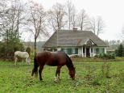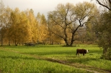

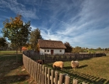

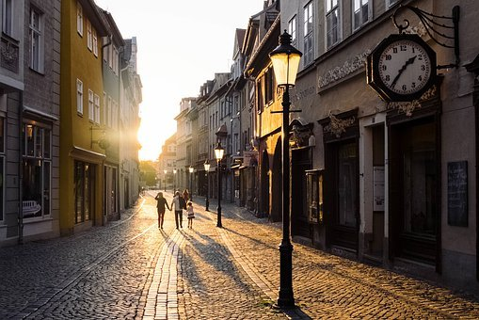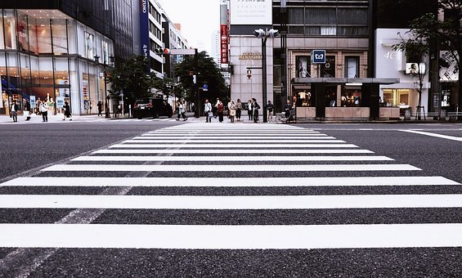

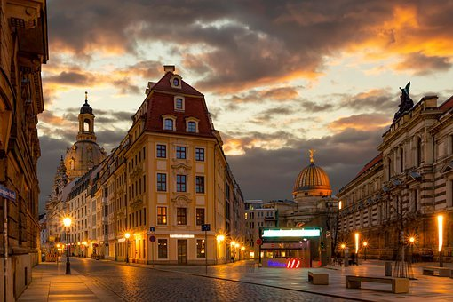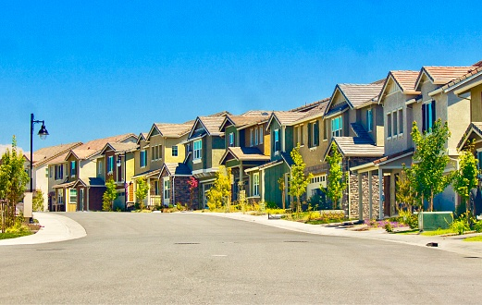

- 5l Skojarzenia ze słowem wieś praca z KP3.37a – poszerzanie wiedzy ogólnej, doskonalenie zdolności grafomotorycznych, budowanie wypowiedzi
4l „Z wizytą u babci i dziadka na wsi” – rozmowa na temat bezpieczeństwa na wsi oraz obowiązków związanych z posiadaniem zwierząt na podstawie doświadczeń dzieci.

Zwierzęta w gospodarstwie rolnym na wsi – film edukacyjny dla dzieci – lekcja po polsku https://www.youtube.com/watch?v=xrgowwp1V-U
- 5l „Słoma i siano” – polisensoryczne porównywanie słomy i siana, czytanie globalne. Wprowadzamy do czytania globalnego wyrazy: siano i słoma. Pyta dzieci, czym różni się słoma od siana (siano – wysuszona trawa, pożywienie dla zwierząt, słoma – odpadowy materiał po koszeniu zboża, siano – bardziej miękkie, słoma – szorstka, siano – zielone, słoma – żółta). W razie możliwości udostępniamy dzieciom siano i słomę do polisensorycznego poznania (jeśli to niemożliwe, dzieci powinny zobaczyć choć zdjęcia)
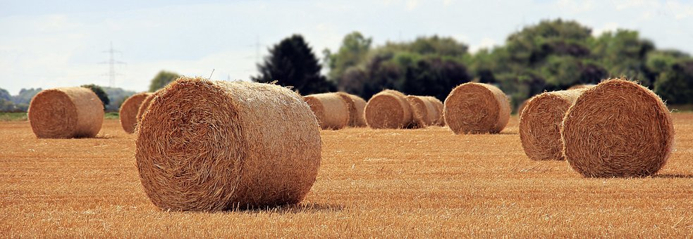

SŁOMA

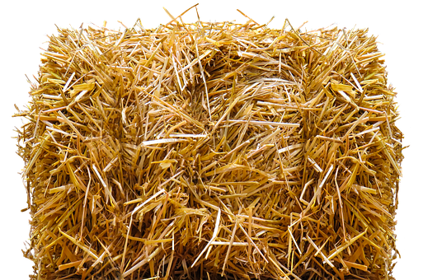

SŁOMA
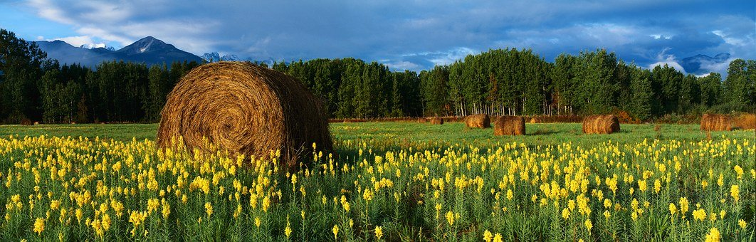
SIANO
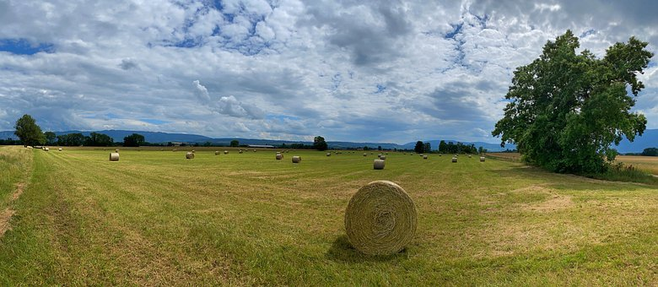
SIANO

4l „Czym nakarmię kota, a czym konia?” – pogadanka na temat pożywienia dla zwierząt, praca z KP2.25.

- 5l Praca z KP3.37b – doskonalenie zdolności grafomotorycznych, spostrzegawczości, koordynacji wzrokowo-ruchowej, przeliczanie

- „Do czego służy strach na wróble?” – rozmowa kierowana. Zadajemy dzieciom pytania: Do czego służy strach na wróble na polu? Kogo ma odstraszać? Dlaczego odstrasza się ptaki z pól? Co takiego robią? Co wyjadają ptaki na polach?

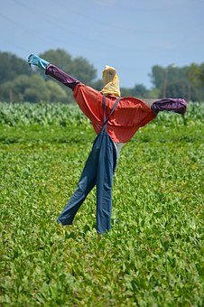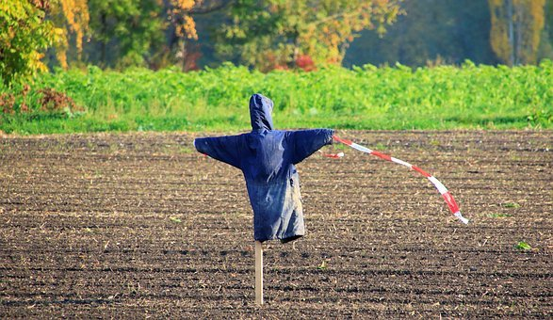

- „Od ziarenka do bochenka” – opowieść ruchowo-naśladowcza połączona z ćwiczeniami artykulacyjnymi:
– Pociąg: Jedziemy dziś do gospodarstwa rolnego pociągiem (ciuch, ciuch, ciuch – naśladowanie odgłosów). Przekonamy się, jak wygląda życie na wsi… – Koniki: Jedziemy na konikach do pana rolnika (odgłos kląskania). – Praca rolnika: Najpierw rolnik sieje zboże (siejeje, siejeje, siejeje), deszcz pada na pole (kap, kap, kap), potem zboże rośnie i dojrzewa, a wietrzyk śpiewa (szszszsz). Słońce grzeje całe lato (uf, uf, uf), nastała pora zbiorów, już na pole wjeżdża kombajn (wrrrr, wrrrrrrr, wrrrrrr). Kombajn przesypuje ziarno na wozy (szszszszsz), rolnik wiezie ziarno ciągnikiem do młynarza (wrrrr, wrrrrr, wrrrr).
– Młyn: Młynarz w młynie zmiele ziarnka (szerokie otwieranie ust i kręcenie szczęką), z ziaren powstanie mąka. Aaaa– psik! Wpadła do nosków! Mąka jest gotowa, do piekarni jedziemy samochodem (brum, brum, brum). Nocą, kiedy dzieci śpią (sen – chrapanie), piekarz piecze z mąki chleb i bułki (naśladowanie ruchu wyrabiania ciasta).
– Piekarnia: Z samego rana samochody (brum, brum) z piekarni ruszają do sklepów, by dostarczyć pieczywo. Uwaga, jeszcze gorące (parzy – dmuchanie), ale jak pięknie pachnie (wąchanie – głęboki wdech i wydech). – Pociąg: Wracamy pociągiem (ciuch, ciuch ciuch) do przedszkola.

- Zabawa muzyczna do piosenki ludowej Zasiali górale – osłuchanie z piosenką ludową, interpretacja ruchowa. Piosenka dostępna https://www.youtube.com/watch?v=cdyOZDZI3KQ
- Zasiali górale sł. i muz. tradycyjne
Zasiali górale owies, owies, (wolny ruch ręki – rozrzucanie ziaren raz w prawo, raz w lewo)
Od końca do końca, tak jest, tak jest!
Zasiali górale żyto, żyto, (wolny ruch ręki – rozrzucanie ziaren raz w prawo, raz w lewo)
Od końca do końca wszystko, wszystko!
A mom ci ja mendelicek, (rytmiczne uderzanie w kolana)
W domu dwa, w domu dwa! (rytmiczne klaskanie)
U sąsiada śwarnych dziewuch (rytmiczne uderzanie w kolana)
Gromada, gromada. (rytmiczne klaskanie) itd.
A mom ci ja trzy mendele,
W domu dwa, w domu dwa!
Żadna mi się nie podoba, Tylko ta, tylko ta!
Zasiali górale owies, owies,
Od końca do końca, tak jest, tak jest!
Pożęli górale żytko, żytko,
Od końca do końca wszystko, wszystko.
A na polu góraleczek
Gromada, gromada,
Czemużeś się wydawała,
Kiejś młoda, kiejś młoda?
Czemużeś się wydawała,
Kiejś mała, kiejś mała?
Będzie z ciebie gospodyni
Niedbała, niedbała!

- Malowanie/rysowanie obrazu „Pejzaż wiejski”.
- Analiza i synteza sylabowa wyrazów, liczenie sylab, wyszukiwanie wyrazów na podaną sylabę, 4l określanie głosek w nagłosie wyrazów ( pierwszej głoski w wyrazie) 5l analiza i synteza głoskowa prostych, krótkich wyrazów, podawanie wyrazów zaczynających i kończących sięna podaną głoskę

07.04.2021 Temat dnia: Polne rośliny

- 5l „Rośliny zbożowe” – rozpoznawanie roślin zbożowych, okopowych, oleistych i włóknistych – klasyfikacja, opisywanie, logiczne myślenie, czytanie globalne. Pokazujemy dzieciom zdjęcia lub naturalne okazy roślin zbożowych (np. żyto, pszenica, owies, kukurydza, jęczmień), roślin okopowych (buraki, ziemniaki, marchew, rzepa), oleistych (słonecznik, len, rzepak) i włóknistych (len, konopie). Dzieci dzielą rośliny na grupy i próbują scharakteryzować rośliny należące do jednej grupy. Odpowiadają na pytania, czym różnią się od siebie rośliny zbożowe (kwiaty zbóż i owoce mogą tworzyć kłos, kolbę lub wiechę). Dzieci zastanawiają się nad nazwą „rośliny okopowe” (okopuje się je podczas sadzenia, a następnie wykopuje z ziemi). Opowiadamy dzieciom o pochodzeniu nazwy roślin oleistych i włóknistych (produkcja oleju oraz wytwarzanie nici i włókien). Na koniec wprowadzamy wyrazy globalne do czytania: oleiste, włókniste, okopowe, zbożowe
4l „Moja uprawa” – zasianie rzeżuchy.

ROŚLINY ZBOŻOWE

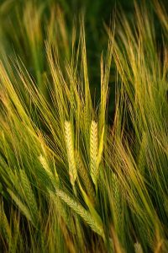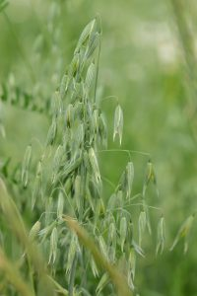
JĘCZMIEŃ ZWYCZAJNY OWIES

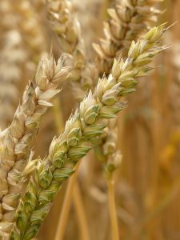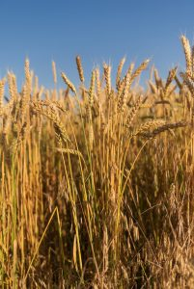
PSZENICA ŻYTO

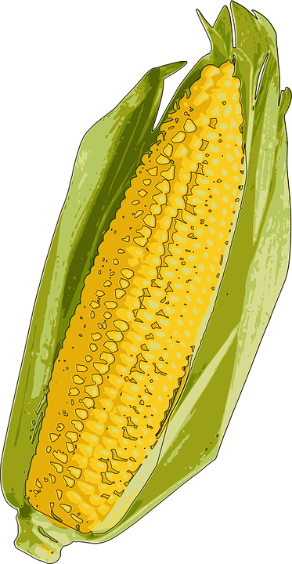 KUKURYDZA

ROŚLINY OKOPOWE

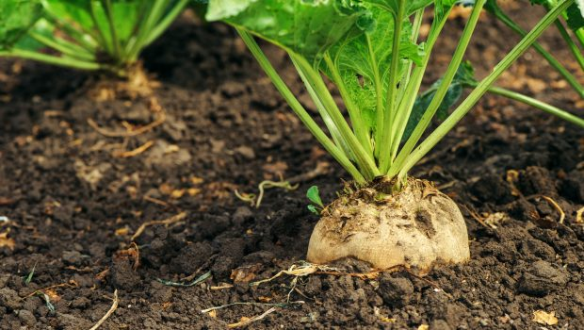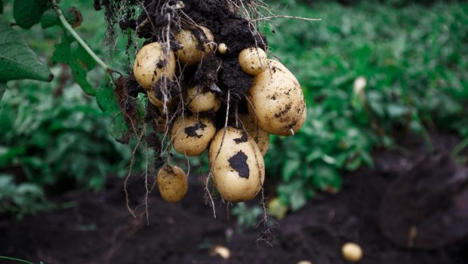
BURAK CUKROWY ZIEMNAK

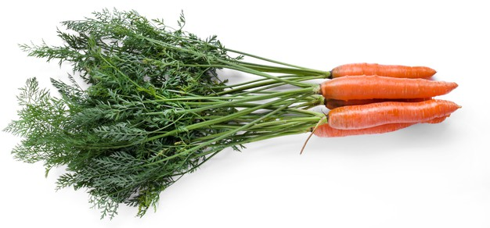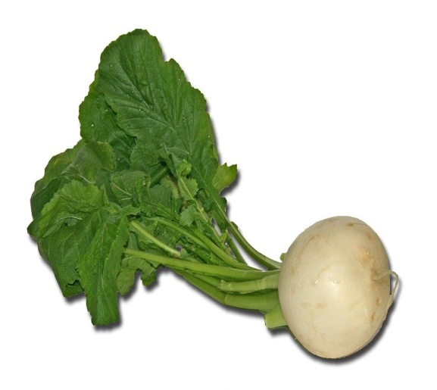
MARCHEW RZEPA

ROŚLINY OLEISTE

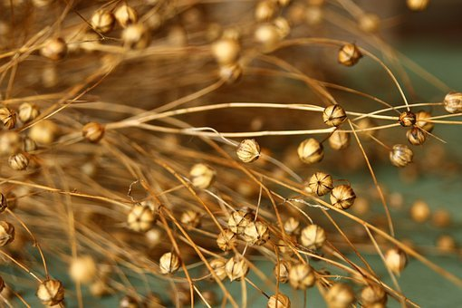
SŁONECZNIK LEN

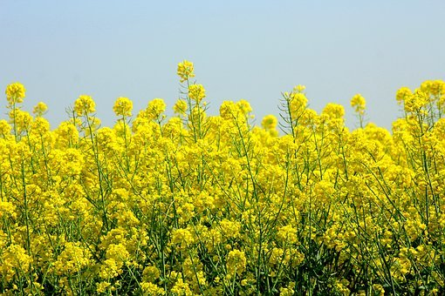
RZEPAK

ROŚLINY WŁÓKNISTE

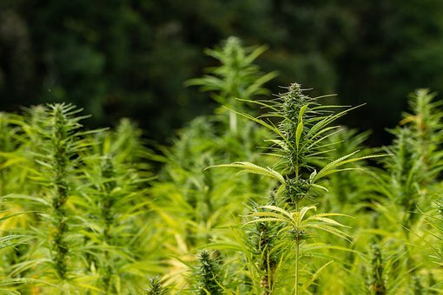
KONOPIE LEN

- „Jak powstaje popcorn?” – poszerzanie wiedzy dzieci dotyczącej kukurydzy i jej wykorzystania. Wskazane pokazanie dzieciom popcornu. Zadajemy dzieciom pytania: Kiedy najczęściej jecie popcorn? Z czego się go wytwarza? W jaki sposób robi się popcorn? Czy popcorn może być tylko słony? Jak inaczej wykorzystuje się kukurydzę? (zjadanie całych kolb, kukurydza konserwowa, mąka kukurydziana)

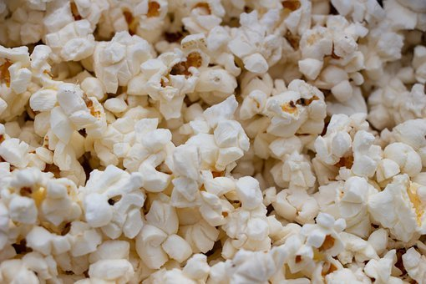

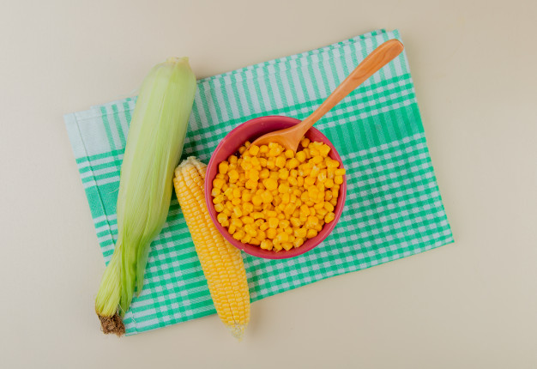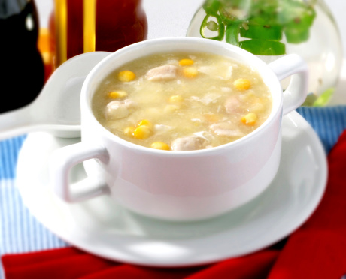

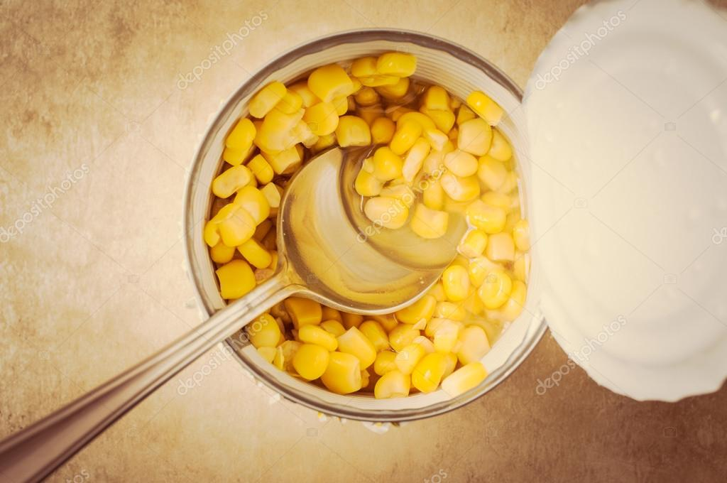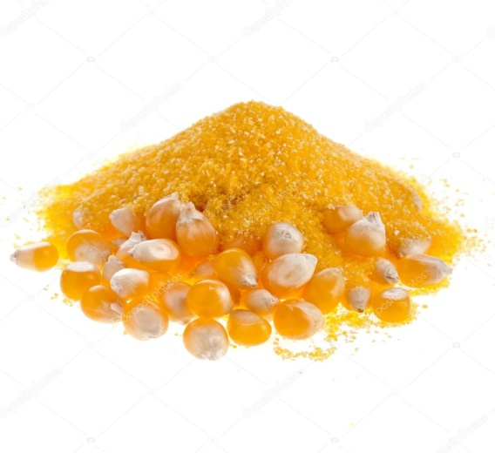

- „Kukurydza” – praca plastyczna. Dzieci rysują kolbę kukurydzy żółtym flamastrem. Zielonym flamastrem dorysowują łodygę i liście. Maczają paluszek w żółtej farbie, robią odciski, tworząc miejsce na ziarna kukurydzy. Wypełniają żółte pola prawdziwymi ziarnami kukurydzy.
- „Maszyny rolnicze” – dzieci na sygnał np. traktor, kombajn, wóz z konikiem, naśladują maszyny rolnicze głosem i ruchem.

08.04.2021 Temat dnia : JAK POWSTAJE CHLEB

1) Degustacja różnego rodzaju pieczywa (pszenne, żytnie, razowe, bułka, rogal, bułka maślana itp.). Dzieci smakują pieczywo, określają jego smak, zapach i kolor.

2) Następnie dzieci próbują przyporządkować kawałki pieczywa danym bochenkom (przedstawionym na zdjęciu lub rzeczywistych) i podać nazwy różnego rodzaju pieczywa. Dzieci charakteryzują różne produkty piekarskie – porównują kolor, wielkość, strukturę i kształt (rogalik, podłużny, owalny itd.). Prosimy dzieci, by używały przy opisywaniu jak największej liczby przymiotników

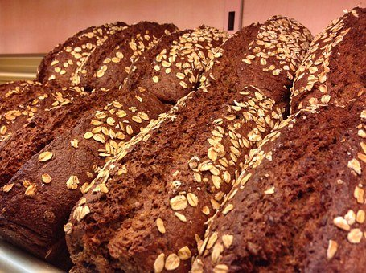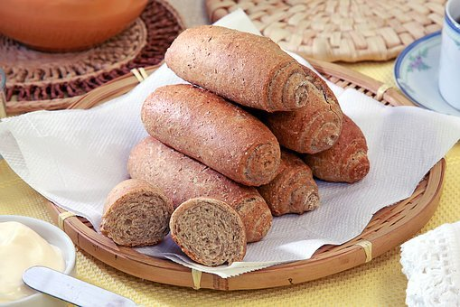

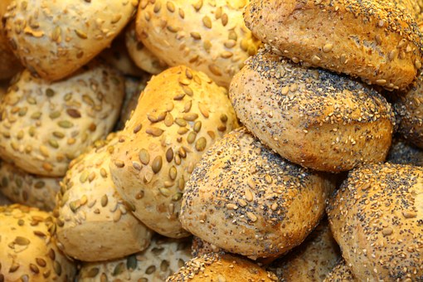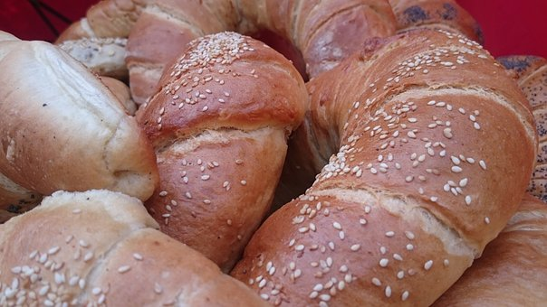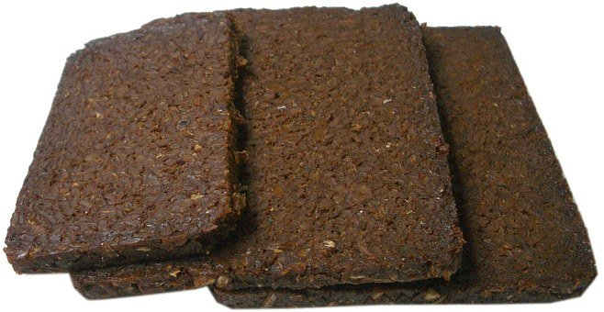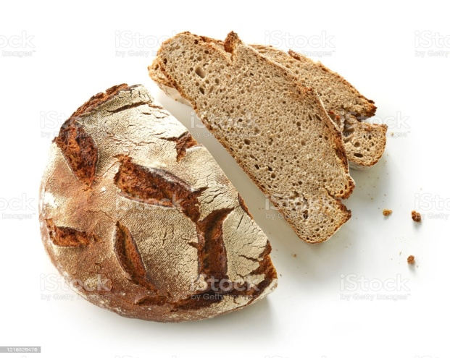
3) „Skąd się bierze chleb?” – pogadanka na temat różnych rodzajów mąki, z której pozyskuje się produkty piekarskie. Zadajemy dzieciom pytania: Skąd się bierze chleb? Czy wszystkie rodzaje pieczywa, które wam smakowały, były zrobione z mąki pszennej? Z czego wytwarza się to pieczywo? Jakie rodzaje mąki jeszcze wyróżniamy? (ziemniaczana, żytnia, razowa, kukurydziana, jaglana, lniana). Dzieci przypominają sobie zboża poznane tydzień wcześniej. Rozpoznają kawałki pieczywa po smaku (z zamkniętymi lub zawiązanymi oczami), opisują ich smak.

Jak produkowany jest chleb - https://www.youtube.com/watch?v=kWq3VMWJ9MA

- „Zawody” – zdjęcia osób pracujących w różnych zawodach (wśród nich muszą być: piekarz, kierowca, sprzedawca, młynarz, rolnik). Prosimy dzieci o wybranie i podanie nazw zdjęć przedstawiających ludzi, którzy biorą udział w produkcji chleba

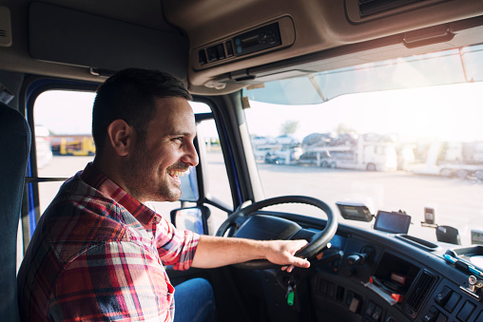

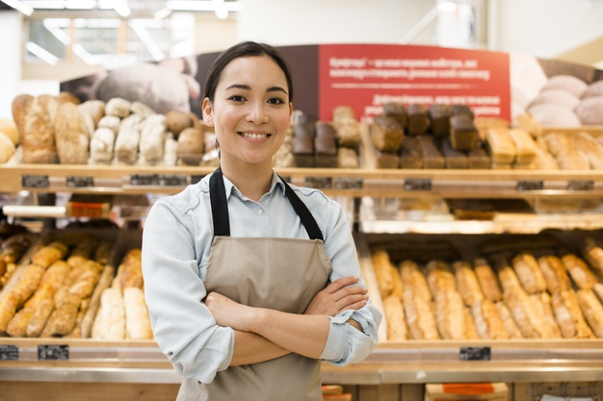

- 5l „Od ziarenka do bochenka” – praca z KP3.38, doskonalenie sprawności manualnej i percepcji wzrokowej, dostrzeganie związków przyczynowo-skutkowych, budowanie wypowiedzi

- „Młyny” – pokazujemy dzieciom zdjęcia młynów (wodny, elektryczny), dzieci je porównują, szukają podobieństw i różnic

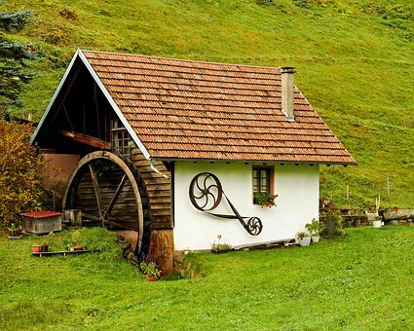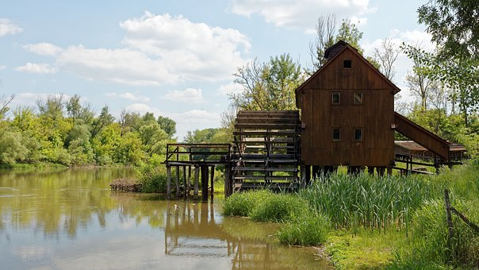

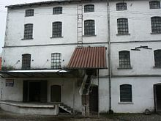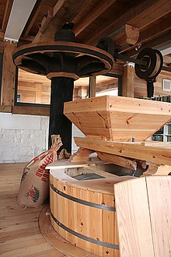

- Blok zajęć o emocjach – docenienie.

„Wiosna na wsi” – Zapraszamy dzieci do wysłuchania opowiadania pod tym samym tytułem.
Wiosna na wsi Dominika Niemiec
Dziadek Stasia mieszka na wsi. Dziś jest sobota, Staś nie ma w szkole lekcji i postanowił z rodzicami odwiedzić dziadka. Wyjechali z miasta skoro świt. Staś obserwował przez okno samochodu uciekające bloki i domy. Już po chwili nie było widać kominów fabryk i wysokich wieżowców, które dumnie pięły się w miejskiej dżungli. Z nosem w szybie Staś podziwiał zmieniający się krajobraz. Najpierw przejeżdżali przez miasta i miasteczka, które były coraz mniejsze i w których nie było już wieżowców, a jedynie małe domki przycupnięte przy uliczkach niczym kury na grzędach. Między kolejnymi miasteczkami rozciągały się połacie lasów i pól, nad którymi krążyły ptaki. Wiosna dawała o sobie znać, gdyż wszystko zieleniło się wkoło jak szalone. Po kilku godzinach Staś z rodzicami dotarł na miejsce. Dziadek przywitał wszystkich z wielkim entuzjazmem. Wyściskał mamę, tatę i wnuczka. Staś wskoczył dziadkowi na barana. – Hura! Dziadku, jak tu pięknie, zupełnie inaczej niż mieście. – O tak, zupełnie inaczej – potwierdził dziadek. – Mam tu dużo pracy, muszę zasiać warzywa w całym ogrodzie. Może mi pomożesz, zuchu? – O, to my pójdziemy do domu i ugotujemy z tatą obiad. Będzie na was czekał, gdy wrócicie z ogrodu – zapowiedziała mama. Tata z mamą znikli za drzwiami dziadkowego domu, a Staś z dziadkiem ruszyli w kierunku ogrodu. Do obsiania były spory kawałek terenu przy szklarniach i po sześć długich grządek znajdujących się we wnętrzu każdej z trzech szklarni. Staś z dziadkiem zabrali się do roboty. Do grządek wpadały ziarenka, z których miały wyrosnąć dorodne pomidory, marchewki, ogórki, pietruszki, sałaty, dynie i kabaczki. Dziadek kierował pracą Stasia i pomagał przykrywać mu ziarenka ziemią. – Teraz trzeba to wszystko dobrze podlać – zarządził. Staś już trzymał w ręku ogrodowego węża. – Widzę, że doskonale wiesz, co potrzebne jest roślinom do wzrostu – z uśmiechem powiedział dziadek. Wszystkie grządki zostały dokładnie podlane i dziadek ze Stasiem mogli udać się do domu. – Umyjcie szybko ręce, podaję obiad! – krzyknęła mama z kuchni, słysząc wchodzących do domu Stasia z dziadkiem. Wszyscy zjedli obiad ze smakiem. Nie wiadomo, komu bardziej smakowały przygotowane przez mamę pierogi: czy dziadkowi, który dawno już ich nie jadł, czy też Stasiowi, który porządnie zgłodniał podczas prac w ogrodzie i pałaszował już drugą dokładkę obiadu.
– Cieszymy się z mamą, że obiad wam tak smakuje. Uważaj, Stasiu, bo zaraz zjesz widelec razem z pierogiem – śmiejąc się, powiedział tata. – Dobrze, że ma apetyt – powiedział dziadek, głaszcząc wnuczka po głowie. – Jestem wam bardzo wdzięczny za to, że mnie odwiedziliście. To był pyszny obiad. A bez twojej pomocy, Stasiu, obsiewanie ogrodu zabrałoby mi dużo więcej czasu. Przydałby mi się taki pomocnik na co dzień. Nie dość, że szybko pracuje, to jeszcze sam wie, co i kiedy trzeba zrobić. Staś poczuł się naprawdę doceniony. Teraz już nie tylko czuł, ale i wiedział, że dziadek dostrzegł jego wysiłek i zaangażowanie. A i mama z tatą siedzieli przy stole uśmiechnięci. – Nareszcie ktoś docenił, to że gotuję – powiedziała mama. – Oj, przecież zawsze to doceniamy – odrzekł tata, dając mamie buziaka w policzek. – No właśnie. Przecież zawsze wszystko znika z naszych talerzy, a skoro tak, to znaczy, że wszystko nam smakuje. – Jednym słowem, czuj się zawsze doceniona, córeczko! – skwitował dziadek.

Prosimy, aby dzieci spróbowały wspólnie opowiedzieć treść. 5L układają pełne zdania. Po zakończeniu opowiadania pytamy, jakie emocje towarzyszyły jego bohaterom (szczególnie zwraca uwagę na uczucie docenienia).

9) 5l „Uczucie docenienia” – dyskusja. Rozmawiamy z dziećmi, zadajemy pytania: Co to znaczy „czuć się docenionym”? Czy jest to przyjemne uczucie? Za co można kogoś docenić? Czy wy czuliście się kiedyś docenieni? W jakiej to było sytuacji? Jak można komuś okazać, że się go docenia?

10) 5l „Czuję się doceniony” – rysowanie na zadany temat. Dzieci otrzymują kartki i kredki. Prosimy, aby narysowały sytuację, w której czuły się docenione. Następnie opowiadają o sytuacji, która im się przydarzyła

11) 4l „Jak powstał chleb?” – praca z KP2.26 oraz degustacja wcześniej przygotowanego chleba.

12) Zabawa logopedyczna z kawałkiem chleba – usprawnianie aparatu mowy. Każde dziecko dostaje kawałek chleba ze skórką. Dzieci przeżuwają, mlaskają, gryzą skórkę, oblizują się itp.

INNE PROPOZYCJE

#Popcorn​. A to ciekawe! Dzieci - https://www.youtube.com/watch?v=sI3zSn81now

Od ziarenka do bochenka - lekcja dla przedszkolaków - https://www.youtube.com/watch?v=ywS5YL9m6pI

Co ułatwia pracę rolnikowi? Prace w polu na wsi - Maszyny i narzędzia rolnicze – film edukacyjny dla dzieci – lekcja po polsku https://www.youtube.com/watch?v=vO5NvfQ92bc

09.04.2021 Temat dnia: Produkty ekologiczne

1) „Czym jest gospodarstwo ekologiczne” – pogadanka. Tłumaczymy dzieciom, czym charakteryzuje się gospodarstwo ekologiczne (np. zakaz używania chemicznych środków ochrony roślin, nawozów sztucznych, pasz przemysłowych, stymulatorów wzrostu, karmienie zwierząt paszą wyprodukowaną w tym gospodarstwie, używanie nawozów wytworzonych przez hodowane zwierzęta, konieczność zachowania różnorodności gatunków roślin i zwierząt). Pokazujemy dzieciom symbol żywności ekologicznej. Dzieci omawiają symbol, przeliczają gwiazdki.

2) 5l Projektowanie własnych symboli żywności ekologicznej – dzieci projektują symbol żywności ekologicznej według własnego pomysłu.

3)5l „Ekologiczna żywność” – porównywanie zdjęć warzyw i owoców z gospodarstw ekologicznego i tradycyjnego, poszukiwanie produktów ekologicznych w gazetach, czytanie cen, porównywanie. Zadajemy dzieciom pytanie, czym charakteryzuje się żywność ekologiczna. Pokazujemy dzieciom zdjęcia okazałych owoców i warzyw modyfikowanych genetycznie oraz brzydszych, mniej wybarwionych owoców i warzyw naturalnych, bez żadnych szkodliwych dodatków i konserwantów (niepryskanych). Następnie dajemy dzieciom do obejrzenia gazetkę sklepową. Dzieci szukają produktów ekologicznych i standardowych. Porównują ich ceny i wnioskują, że produkty ekologiczne są droższe. Pytamy dzieci, z czego to wynika. Na koniec dzieci mogą porównują daty ważności na produktach ekologicznych i standardowych. Wniosek - dlaczego data na produktach ekologicznych jest krótsza.

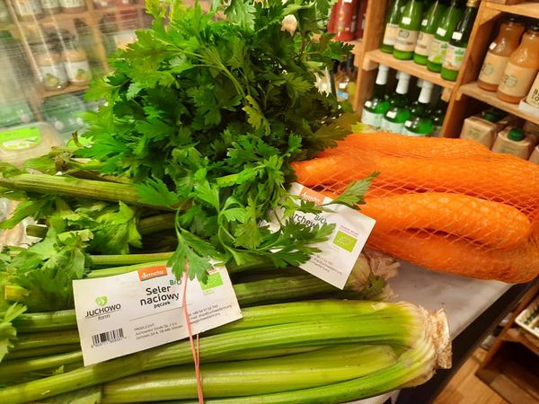

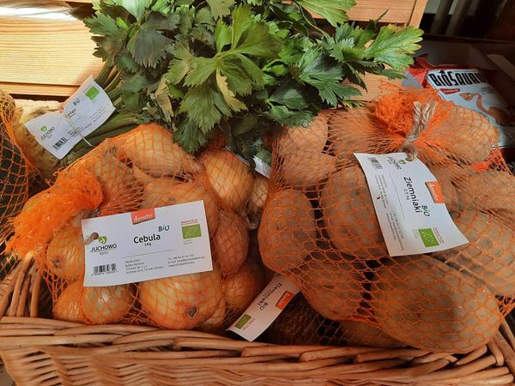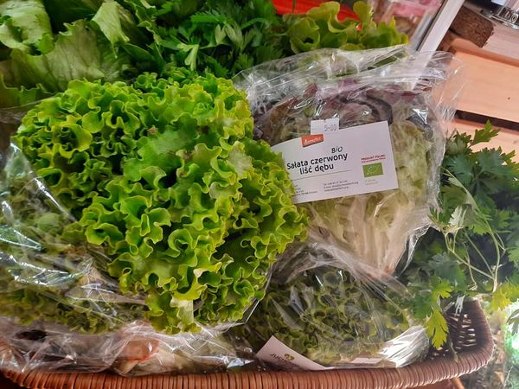

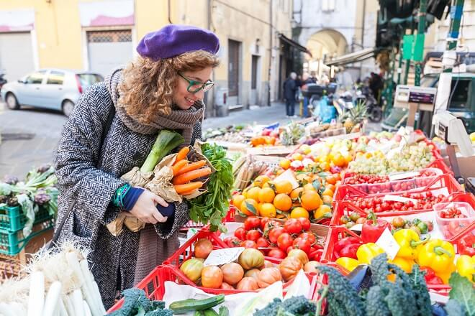

4)5l Praca z KP3.40 – doskonalenie percepcji wzrokowej i sprawności manualnej
4l praca plastyczna „traktor”/ Traktor”– składanie przestrzennego pojazdu z papieru, praca z W.41.

5) „Słoneczniki” – zabawa plastyczna. Dzieci wycinają płatki z żółtego papieru i naklejają je na białe plastikowe talerzyki jednorazowe. W środku przyklejają ziarna słonecznika. Całość przyklejają do kartki technicznej. Wycinają łodygę i liście i doklejają te elementy do słonecznika. / „Maszyna przyszłości” – zabawa plastyczna, rysowanie maszyny przyszłości, która ułatwi rolnikom prace na polu

6) 5lPraca z KP3.39a – rozróżnianie grafemów, ćwiczenie logicznego myślenia, doskonalenie percepcji wzrokowej i zdolności grafomotorycznych, przeliczanie. Pogadanka na temat różnych narzędzi i maszyn ogrodniczych oraz bezpieczeństwa podczas ich wykorzystywania

Praca z KP3.39b – doskonalenie percepcji wzrokowej, zdolności grafomotorycznych i logicznego myślenia. 5

OZNACZENIA ŻYWNOŚCI EKOLOGICZNEJ

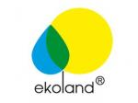 Ekoland - znak ekologiczny najlepiej rozpoznawalny w Polsce symbol przeznaczony dla ekologicznej żywności. Przyznaje go Polskie Stowarzyszenie Producentów Żywności Metodami Ekologicznymi.

Znaki ekologiczne stanowią poświadczenie, że dany produkt spełnia określone wymagania i posiada certyfikat ekologiczny, uprawniający do jego stosowania. Obok zielonego znaku Euroliść przyznawanego dla produktów ekologicznych w Unii Europejskiej, istniej wiele znaków krajowych i regionalnych które wspierają zrównoważony rozwój i rolnictwo przyjazne naturze.

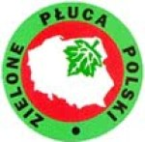 Zielone Płuca Polski – znak ekologiczny który informuje o wysokiej jakości usług i produktów oraz o ich przyjaznym dla środowiska charakterze. Ma on podnosić renomę danego produktu lub usługi oraz pomóc w ich efektywnej sprzedaży. Właścicielem znaku jest Fundacja Zielone Płuca Polski.

Znak certyfikowanego rolnictwa ekologicznego ZCRE – znak ekologiczny nadawany przez Polskie Centrum Badań i Certyfikacji S.A.

INNE PROPOZYCJE

Skąd się biorą produkty ekologiczne? film animowany https://www.youtube.com/watch?v=4VhGmy1zR1w

Ekologiczny dom - bajka edukacyjna https://www.youtube.com/watch?v=PYd88-RyaLs&t=25s

Praca rolnika na wsi http://przedszkole420.waw.pl/wp-content/uploads/2020/03/prezentacja-gospodarstwo-rolne.pdf - prezentacja multimedialna

Zwierzęta na farmie Piosenki dla dzieci https://www.youtube.com/watch?v=Osl8JG6GcEs

U Dziadka Lulka na wsi - Piosenka, film edukacyjny i gra dla dzieci - Lulek.tv https://www.youtube.com/watch?v=U6q-jMyqn8Q

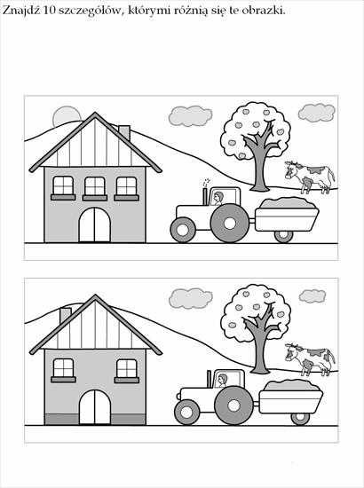

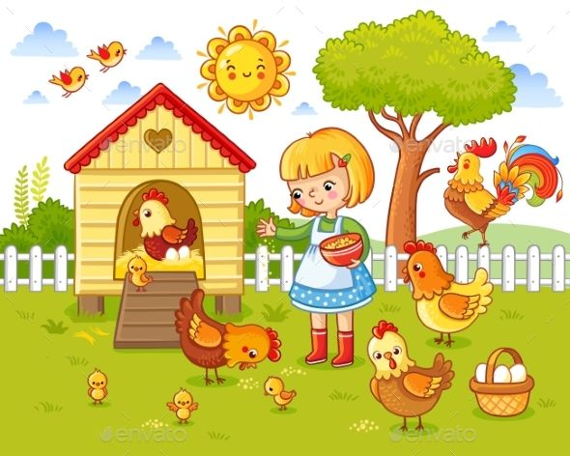

4l Co przedstawia obrazek? – opowiadanie Nazwij zwierzęta, które widzisz.Spróbuj opisać pogodę. Jak nazywamy dom dla kur? Spróbuj ocenić – więcej jest kurczątek czy dużych kur? Ile jest kurczątek? Gdzie jest kogut? Koszyk z jajkami znajduje się na górze obrazka, czy na dole? Gdzie świeci słonko ? Jakiego koloru są pióra koguta?
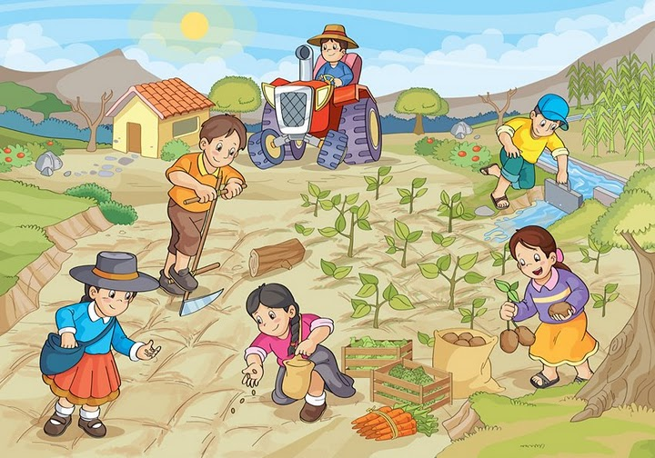
Opowiedz , co widzisz na obrazku?

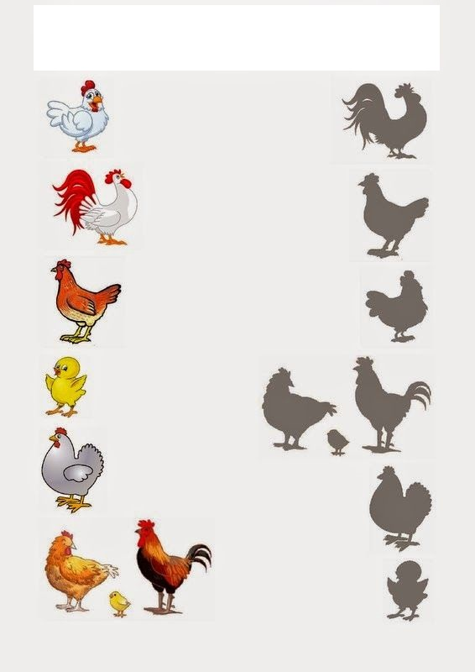

Połącz obrazek z cieniem

